

Proceso de desarrollo de software en equipo

<Nombre de la empresa>
Gestión de Titulación

Casos de uso

Estudiantes: D15010347 Araceli Triana Hernández
D15010355 Luis Gerardo Alarcón Ríos

Índice de Contenido

1 Vista general de casos de uso 3
1.1 Diagrama de casos de uso 3
1.1 Descripción de actores 3
1.2 Lista de casos de uso 3
2 Especificación de casos de uso 4
2.1 Caso de uso 1 – CU-L Login 4
3 Prototipo de interfaz gráfica de usuario 5

Modelo de Casos de uso

Vista general de casos de uso

Diagrama de casos de uso
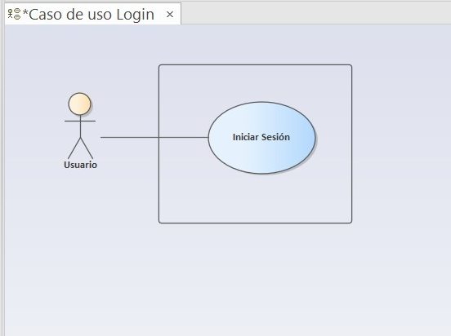

Descripción de actores
Actor | Descripción de actor
Usuario | El usuario digita un usuario y una contraseña previamente asignada para ingresar al sistema

Lista de casos de uso
Número de caso de uso | Caso de uso
CU-L | Caso De uso Login

Especificación de casos de uso

Caso de uso 1 – CU-L Login
Número de caso de uso: | 2
Nombre de caso de uso: | CU-L Caso de uso Login
Actores: | Usuario
Descripción: | Ingresar al sistema por medio de un usuario y contraseña asignada para la Solicitud de Titulación Integral.
Precondiciones: | - El administrador de la página Web debe registrar al usuario.  - El administrador de la página Web debe asignar los privilegios dependiendo del tipo de usuario.  - El administrador de la página Web debe asegurarse que los datos sean almacenados correctamente.
Pos condiciones: | - Cada tipo de usuario debe acceder a las funciones que le corresponden dentro del proceso Solicitud de Titulación Integral.
Flujo normal: | - Sistema: Manda formulario para iniciar sesión.  - Usuario: Digita su identificador de usuario.  - Usuario: Digita su contraseña.  - Sistema: Valida datos.  - Usuario: Accede al sistema.
Flujos alternativos: | - Ninguno
Excepciones: | - Sistema: El usuario no existe.  - Sistema: la contraseña es incorrecta.
Inclusiones: | Ninguno
Prioridad: | ALTA
Frecuencia de uso: | 2500 veces por año aproximadamente
Reglas de negocio: | Ninguna
Información adicional: | Ninguna

Prototipo de interfaz gráfica de usuario
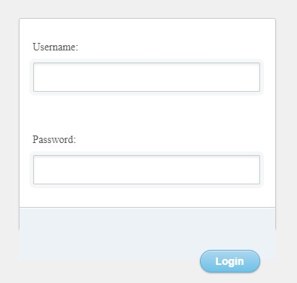

3.1 Prototipo de interfaz gráfica de usuario, una vez que accede al sistema.

